11° Rally Matematico Transalpino, seconda prova
titolo 3 4 5 6 7 8 Ar. Alg Geo. Lo Co Or.
1. Giochi con me? 3 xx PR
2. Corsa ad ostacoli 3 4 xx Ri
3. Il copriletto della Nonna 3 4 xx xx Si
4. Puzzle quadrati 3 4 5 x xx CI
5. Metti a tavola Marta e i suoi amici 3 4 5 x x x PR
6. Il ritaglio 4 5 x xx Ud
7. Il quesito di Mago Merlino 4 5 6 xx xx Si
8. La partita a dadi 5 6 xx x BB
9. L’album delle fotografie 5 6 xx x x PR
10. Rettangoli ancora rettangoli 5 6 7 xx SR
11. I cartoncini colorati 6 7 x xx Ud
12. Quattro a quattro 6 7 8 xx x Ti
13. Un quotidiano 6 7 8 x x Ti
14. Il numero amputato 7 8 x x Lu
15. Le vacanze 7 8 xx Lo
16. Il terreno di Francesco 7 8 xx C.I.
17. La legna 8 xx xx Ri
18. Il fungo 8 x xx x Si, Pr, CI
I problemi del RMT sono protetti da diritti di autore.
Per un'utilizzazione in classe deve essere indicata la provenienza del problema inserendo la dicitura "©ARMT".
Per un'utilizzazione commerciale, ci si può mettere in contatto con i coordinatori internazionali attraverso il sito Internet dell'associazione del Rally Matematico Transalpino (http://www.armtint.org).
1. GIOCHI CON ME? (Cat. 3)
Tommaso va a casa di Francesco per giocare con le figurine.
Tommaso ha 27 figurine. Nella prima partita ne vince 15.
Dopo la seconda partita, la mamma gli telefona e gli dice di tornare subito a casa.
Tommaso conta le sue figurine: sono 51
Nella seconda partita Tommaso ha vinto o perso delle figurine? E quante?
Spiegate il vostro ragionamento.
ANALISI A PRIORI
Ambito concettuale
- Aritmetica: addizione, sottrazione, ordinamento
Analisi del compito
- Esaminare il caso della prima partita: percepire lo stato iniziale (27) poi la vincita (15) e da ciò trovare il numero di figurine di Tommaso alla fine della prima partita tramite un’addizione : 27+15=42.
- Passare alla seconda partita e rendersi conto che lo stato iniziale è 42 e lo stato finale è 51. Confrontando questi due numeri dedurre che Tommaso ha vinto delle figurine nella seconda partita e calcolarne il numero con un’addizione del tipo 42 + .... = 51 oppure con una sottrazione 51 - 42 = .... che porta a 9 figurine vinte.
- Oppure considerare l’insieme delle due partite: lo stato iniziale è 27, lo stato finale è 51, dedurne che c’è una vincita totale di 24 figurine (con il calcolo 27 + .... = 51 o 51 - 27 = ....), e infine considerare la vincita di 15 figurine della prima partita e di 24 in totale e dedurne che c’è una vincita di 9 figurine nella seconda partita con un’operazione che corrisponde ad una trasformazione di stato: (+ 15) + .... = (+ 24) o (+24) - (+17) = ....
Attribuzione dei punteggi
4 Risposta corretta (9 vinte) con spiegazione chiara e dettaglio dei calcoli
3 Risposta corretta senza spiegazione
2 Procedimento corretto ma errore nei calcoli
1 Inizio ragionamento corretto
0 Incomprensione del problema
Livello: 3
Origine: Parma
2. CORSA AD OSTACOLI (Cat. 3, 4)
Mario si è iscritto alla gara di corsa ad ostacoli, che si svolgerà domenica.
Durante il primo giorno di allenamento ha saltato un numero dispari di ostacoli.
Il giorno dopo ha saltato un numero doppio di ostacoli. E così di seguito, si è allenato ogni giorno saltando ogni volta il doppio del numero di ostacoli saltati il giorno precedente.
Il giorno prima della gara, durante l’ultimo allenamento, ha saltato 80 ostacoli.
Qual è il giorno della settimana in cui ha iniziato ad allenarsi?
Quanti ostacoli ha saltato in quel primo giorno di allenamento?
Spiegate il vostro ragionamento.
ANALISI A PRIORI
Ambito concettuale
- Aritmetica: divisione per due
- Misura: tempo in giorni
Analisi del compito
- Capire che se la gara si svolge domenica, sabato è il giorno dell’ultimo allenamento.
- Dividere 80 per due per stabilire che venerdì ha saltato 40 ostacoli, dividere 40 per due per stabilire che giovedì ha saltato 20 ostacoli, e così via fino ad arrivare a martedì, giorno in cui ha saltato 5 ostacoli.
- Capire che poiché il numero di ostacoli è dispari, ha cominciato ad allenarsi il martedì. Si tratta allora di osservare che la metà di 5 non è un numero naturale; quindi, incompatibile con la necessità che il numero di ostacoli debba essere un numero naturale.
Attribuzione dei punteggi
4 Risposta corretta ad entrambi i quesiti (ha cominciato il martedì, con 5 ostacoli) con spiegazione chiara e dettagliata
3 Risposta corretta ai 2 quesiti senza spiegazione
o risposta corretta ad un solo quesito con spiegazione dettagliata
2 Risposta corretta ad un solo quesito senza spiegazione
o errore di calcolo in una divisione che conduce ad un’altra serie di ostacoli, con spiegazione dettagliata e coerente
1 Inizio ragionamento corretto o risposta « lunedì 2,5 ostacoli »
0 Incomprensione del problema
Livello: 3 - 4
Origine: Riva del Garda
3. IL COPRILETTO DELLA NONNA (Cat. 3, 4)
La nonna ha confezionato un copriletto rettangolare e formato da quadrati della stessa grandezza.
Se si contano sul lato più corto i quadrati sono 15, se si contano sul lato più lungo sono 22.
Ci sono quadrati rosa e quadrati celesti. Con i quadrati celesti la nonna ha formato il bordo mentre l’interno è tutto rosa.
Quanti quadrati rosa ci sono nel copriletto della nonna?
Spiegate il vostro ragionamento.
ANALISI A PRIORI
Ambito concettuale
- Aritmetica: operazioni
- Geometria: rettangolo, area
Analisi del compito
- Disegnare correttamente su carta quadrettata la coperta della nonna, cioè un rettangolo di 15 quadrati di larghezza e di 22 quadrati di lunghezza.
- Contare direttamente il numero dei quadretti rosa e scoprire che è 260.
- Oppure: capire che il numero totale dei quadretti della coperta è dato da 22 x 15 = 330 (ci sono 15 strisce, ciascuna con 22 quadretti) mentre il numero totale dei quadretti celesti è dato da: (22 x 2) + (15 x 2) - 4 = 70 (non si devono considerare due volte i quadretti nell’intersezione delle strisce). Ne segue che il totale dei quadretti rosa è:
330 – 70 = 260; o anche fare direttamente 13 x 20.
Attribuzione dei punteggi
4 Soluzione corretta (260) con spiegazione della procedura (disegno, conteggio, calcoli)
3 Soluzione corretta ma procedura non indicata chiaramente, o procedimento corretto ma errore di calcolo
2 Risposta 256 (dovuta al considerare due volte i quattro quadrati celesti di angolo) con spiegazione del procedimento
1 Inizio di procedura corretta
0 Incomprensione del problema
Livello: 3 - 4
Origine: Siena
4. PUZZLE QUADRATI (Cat. 3, 4, 5)
Ecco 9 pezzi per costruire puzzle quadrati.  Quello in basso a destra è già un quadrato con 2 quadratini lungo ogni lato.  Utilizzando vari pezzi provate a formare un puzzle quadrato di 3 quadratini lungo ogni lato.  Poi ricominciate cercando di formare un puzzle quadrato di 4 quadratini lungo ogni lato.  Poi ricominciate cercando di formare un quadrato di 5 quadratini lungo ogni lato  Poi uno di 6 e così via. | 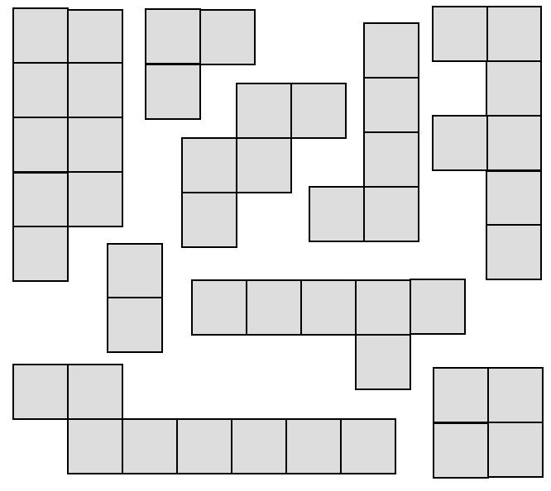
(Non si possono utilizzare due volte gli stessi pezzi per lo stesso puzzle)
Disegnate i quadrati che siete riusciti a formare.
ANALISI A PRIORI
Ambito concettuale
- Geometria
Analisi del compito
- Ritagliare i pezzi o riprodurli.
- Cercare di costruire i quadrati richiesti manipolando i pezzi
dopo aver eventualmente verificato con il conteggio che la soluzione è possibile.
- Rendersi conto che non è possibile costruire il quadrato 3x3 (se si parte dal quadrato 2 x 2, non è possibile completarlo con i pezzi a disposizione o, cercando dei pezzi la cui somma delle aree sia 9, non se ne trovano per realizzare un quadrato 3 x 3. Per il quadrato 4 x 4 potrebbero andare bene solo i cinque pezzi “più piccoli”, la cui somma delle aree è 19 (in quadretti). Bisognerebbe dunque non utilizzare quello di 3 quadretti e si può constatare dopo qualche tentativo che la costruzione non è possibile.
- Disegnare le soluzioni per 5 x 5 e 6 x 6 e 7 x 7, per esempio:
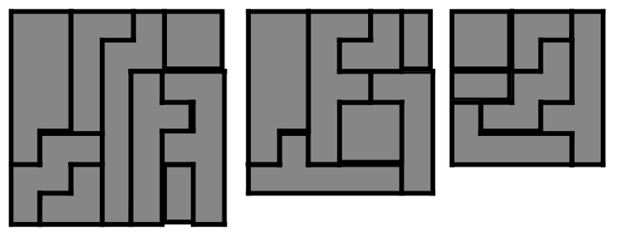
Attribuzione dei punteggi
4 Tre quadrati disegnati con precisione (uno di 5 x 5, uno di 6 x 6 e uno di 7 x 7, ci sono diverse possibilità per ogni tipo di quadrato, uno per tipo è sufficiente)
3 Due quadrati disegnati
2 Un solo quadrato
1 Qualche tentativo non riuscito
0 Incomprensione del problema
Livello: 3 – 4 - 5
Origine: C.I, sviluppo del problema 1 della finale del 10° RMT
5. METTI A TAVOLA MARTA E I SUOI AMICI (Cat. 3, 4, 5)
Marta invita al suo compleanno i suoi più cari amici: Anna, Lucia, Gigi, Aldo, Ada, Gabriele e Mario.
Si mettono a tavola per mangiare la torta e si sistemano uno di fronte all’altro nel modo seguente:
- Marta e Ada si mettono a capotavola,
- Gigi si siede alla sinistra di Marta,
- le iniziali dei nomi di due vicini di posto non sono le stesse,
- ogni maschio è seduto fra due femmine
In quanti modi si possono sedere a tavola Marta e i suoi amici?
Rappresentate tutti i modi che avete trovato con un disegno.
ANALISI A PRIORI
Ambito concettuale
- Topologia: posizioni relative
- Combinatoria
Analisi del compito
- Capire che il tavolo è rettangolare e sistemare Marta ed Ada nei due posti a capotavola.
- Capire che su ogni lato lungo del tavolo si devono sistemare tre bambini di cui uno, Gigi, è già seduto a sinistra di Marta.
- Tener conto del fatto che maschi e femmine devono essere alternati.
- Capire che Aldo può stare soltanto a destra di Marta e al suo fianco può sedere soltanto Lucia
completare il lato del tavolo con Mario o Gabriele (2 possibilità)
completare l’altro lato con i rimanenti bambini.
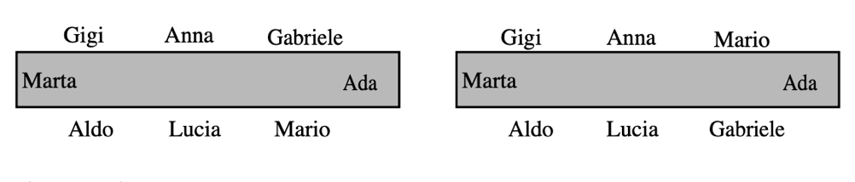
Attribuzione dei punteggi
4 Risposta corretta (entrambe le disposizioni; senza tener conto delle simmetriche) con rappresentazione grafica
3 Risposta corretta (entrambe le disposizioni) senza rappresentazione grafica ma con qualche spiegazione del ragionamento seguito
2 1 sola disposizione rappresentata graficamente
1 1 o 2 disposizioni con rappresentazione grafica, ma che non tengono conto di una condizione o inizio corretto
0 La sola assegnazione corretta di Marta, Anna e Gigi o incomprensione
Livello: 3 – 4 – 5
Origine: Parma
6. IL RITAGLIO (Cat. 4, 5)
Caterina vuole ritagliare interamente questa figura in 7 parti.  Tutte le parti devono essere uguali, della stessa grandezza e della stessa forma.  Mostrate come deve essere ritagliata la figura.  Spiegate come siete riusciti a fare le suddivisioni. | 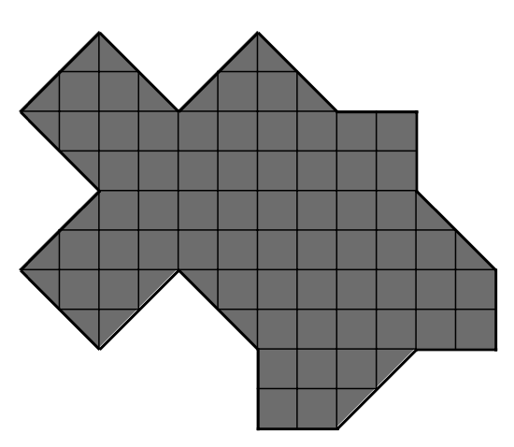
ANALISI A PRIORI
Ambito concettuale
- Geometria: suddivisione di figure in parti congruenti
- Aritmetica: divisione, in caso di procedura per conteggio
Analisi del compito
- Comprendere che ogni figura deve essere suddivisa in 7 parti “uguali” (isometriche).
- Procedere per tentativi in modo che non rimangano parti inutilizzate
- oppure, prima di iniziare a suddividere la figura, calcolare l’area contando i quadretti e dividerla per sette per scoprire il numero dei quadretti di ciascuna delle parti uguali
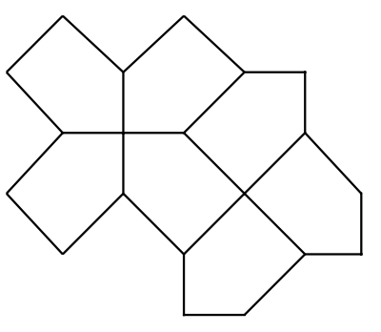
Attribuzione dei punteggi
4 Suddivisione corretta (con disegno) con spiegazione (numero dei quadratini per parte, o argomentazione sulla forma delle parti o descrizione dei tentativi)
3 Suddivisione corretta senza spiegazioni
2 Mancato rispetto di una delle tre condizioni (numero delle parti, utilizzo completo della figura, pezzi uguali)
1 Mancato rispetto di due delle tre condizioni oppure inizio di suddivisione corretto
0 Incomprensione del problema
Livello: 4 - 5
Origine: Udine
7. IL QUESITO DI MAGO MERLINO (Cat. 4, 5, 6)
Mago Merlino vuol mettere alla prova le capacità matematiche del piccolo Semola, il futuro Re Artù.
Il quesito che gli propone è il seguente:
Il fabbro del nostro villaggio ha tre figli maschi.
Se si addizionano le loro età si ottiene 13, se si moltiplicano si ottiene 36. Il maggiore dei figli aiuta già il padre nel suo lavoro.
Quanti anni hanno i figli del fabbro?
Dopo averci pensato bene, Semola dà la sua risposta.
Mago Merlino è molto soddisfatto: la soluzione che Semola ha trovato è proprio quella giusta!
Risolvete anche voi il quesito di mago Merlino e spiegate il vostro ragionamento.
ANALISI A PRIORI
Ambito concettuale
- Aritmetica: addizione e moltiplicazione; divisori
- Combinatoria: organizzazione dei dati
Analisi del compito
- Comprendere che occorre ricercare tutte le terne di numeri il cui prodotto è 36 oppure tutte le terne aventi per somma 13.
- Procedere in modo sistematico, per esempio a partire dalla scomposizione di 36 in fattori, e trovare le terne seguenti: (1,1,36), (1,2,18), (1,3,12), (1,4,9), (1,6,6), (2,2,9), (2,3,6), (3,3,4).
- Eliminare le terne i cui numeri non danno come somma 13 ed ottenere (1, 6, 6) e (2,2,9).
- Concludere che la terna che individua l’età dei figli del fabbro è (2,2,9) poiché si ha l’ulteriore informazione dell’esistenza di un figlio maggiore.
- Oppure cominciando dalle somme, determinare in maniera sistematica le terne aventi somma 13 : (1,1,11), (1,2,10), (1,3,9), (1,4,8), (1,5,7), (1,6,6), (2,2,9), (2,3,8), (2,4,7), (2,5,6), (3,3,7), (3,4,6), (3,5,5), (4,4,5) ed eliminare quelle il cui prodotto è diverso da 36 per conservare solo (1, 6, 6) e (2,2,9) e arrivare alla stessa conclusione precedente.
- Ricercare a caso delle terne di numeri e trovare le età: 2, 2 e 9, senza poter provare l’unicità della soluzione.
Attribuzione dei punteggi
4 Soluzione corretta (2, 2, 9) con spiegazione chiara del ragionamento fatto che permette di dedurre che c’è un’unica soluzione
3 Soluzione corretta ma giustificazione incompleta o poco chiara, che lascia dei dubbi sull’unicità
2 Soluzione corretta senza alcuna spiegazione, oppure risposta che non tiene conto di una condizione (per es., le due possibilità 1, 6, 6 o 2, 2, 9) con spiegazione coerente
1 Inizio di procedimento corretto
0 Incomprensione del problema
Livello: 4 – 5 - 6
Origine: Siena
8. LA PARTITA A DADI (Cat. 5, 6)
Paolina e Jimmy giocano a dadi. Ad ogni partita ciascuno lancia il suo dado una sola volta.
Chi ottiene il numero più alto vince la partita (se esce lo stesso numero, si rilancia).
Paolina e Jimmy fanno 5 partite: Paolina vince 3 volte e Jimmy 2 volte. Curiosamente in ognuna delle partite è uscito il numero 1. Jimmy si accorge anche che la somma di tutti i suoi risultati è un numero che supera di 6 la somma di tutti quelli di Paolina.
Indicate i numeri che potrebbero essere stati ottenuti da Paolina e Jimmy nelle 5 partite a dadi.
Spiegate il vostro ragionamento.
ANALISI A PRIORI
Ambito concettuale
- Aritmetica: addizioni, sottrazioni
- Logica: controllare contemporaneamente più variabili
Analisi del compito
- Comprendere, secondo le tre indicazioni del problema (3 partite vinte da Paolina, 2 da Jimmy e lo scarto di 6 punti tra i totali) che la vincita di ciascuna partita si ottiene per confronto diretto dei due numeri corrispondenti ai punti ottenuti, ma che bisogna conservare memoria di ciascuna partita (i punti di ciascuno o almeno gli scarti di ciascuna partita) per determinare lo scarto totale sulle cinque partite, per addizione e sottrazione.
- Persuadersi poi che gli scarti in favore di Jimmy devono essere sensibilmente maggiori di quelli delle partite in cui vince Paolina, oppure fare delle prove per convincersi che Jimmy deve vincere con il maggior scarto possibile, di 5 (il massimo) o di 4, e perdere con scarti piccoli, di 1 (il minimo) o di 2.
- Trovare le diverse possibilità:
- se gli scarti in favore di Jimmy sono di 5 e 5, gli scarti in favore di Paolina sono 1, 1 e 2 e allora si trovano i risultati 6 - 1, 6 - 1 contro, per esempio (1 - 2), (1 - 3) e (1 - 2)
se gli scarti in favore di Jimmy sono 5 e 4, gli scarti in favore di Paolina sono 1, 1 e 1 e si ottengono i risultati (6 - 1) e (5 - 1) contro i tre scarti di 1: (2 - 1), (2 - 1), (2 - 1)

oppure considerare una tabella del tipo:
in cui il totale della prima colonna deve essere 9 o 8 e quello della seconda rispettivamente 15 o 14; da questo dedurre i punteggi mancanti.
Attribuzione dei punteggi
4 Le due possibilità «(6 - 1), (6 - 1) per Jimmy, (2 - 1), (2 - 1), (3 - 1) per Paolina e (6 - 1), (5 - 1) per Jimmy, (2 - 1), (2 - 1), (2 - 1) per Paolina», con descrizione della procedura e verifica
3 Le due possibilità senza spiegazioni sulla procedura, con solamente una verifica
oppure una sola possibilità ben spiegata
2 Una soluzione errata nella quale lo scarto totale è diverso da 6, ma i calcoli sono coerenti
1 Inizio di ragionamento, con tre partite vinte da Paolina e 2 da Jimmy, senza aver espresso correttamente lo scarto totale
0 Incomprensione del problema
Livello: 5 - 6
Origine: Bourg-en-Bresse
9. L'ALBUM DELLE FOTOGRAFIE (Cat. 5, 6)
Elisa ha sistemato in un album le foto fatte durante le vacanze.
Le foto sono 80 ed Elisa le ha disposte in 29 pagine: in alcune pagine ha messo 4 foto e in altre 2.
Quante sono le pagine con 4 foto e quante quelle con 2?
Spiegate come avete trovato la vostra risposta.
ANALISI A PRIORI
Ambito concettuale
- Aritmetica: moltiplicazione, sottrazione, divisione
- Logica: formulazione d'ipotesi, ragionamento deduttivo
Analisi del compito
- Comprendere che tutti i fogli devono contenere almeno 2 foto (moltiplicare quindi il numero dei fogli per 2).
- Comprendere che occorre togliere dal totale delle foto il numero (58) delle foto utilizzate per riempire i 29 fogli con 2 foto (80 – 58 = 22) per trovare le rimanenti, che divise per 2 daranno il numero (11) dei fogli con 4 foto.
- Dedurre che togliendo dal totale dai fogli il numero dei fogli da 4, si ottiene il numero di quelli da 2 (29 – 11 = 18).
- Oppure determinazione dei numeri richiesti per tentativi (semplice lista di tentativi successivi, tentativi progressivi con tabella, ... fino ad una prefigurazione dell’equazione “adulta” 4x + 2(29 - x) = 80).
Attribuzione dei punteggi
4 Risposte corrette (11 – 18) con giustificazione
3 Risposte corrette senza giustificazione
2 Risposte errate per errore di calcolo oppure che non tengono conto di una condizione, ma con spiegazione
oppure una sola risposta corretta
1 Inizio corretto di ragionamento
0 Incomprensione del problema
Livello: 5 - 6
Origine: Parma
10. RETTANGOLI ANCORA RETTANGOLI (Cat. 5, 6, 7)
Tracciate 3 rette che taglino un rettangolo in modo da formare il numero massimo di nuovi rettangoli.
Disegnate il vostro rettangolo e le tre rette.
Quanti sono i rettangoli che si possono vedere in tutto nella vostra figura?
Indicateli con precisione.
ANALISI A PRIORI
Ambito concettuale
- Geometria: rettangoli
- Combinatoria: organizzazione di una lista di rettangoli
Analisi del compito
- Capire che si parte da un qualunque rettangolo e disegnarne uno.
- Capire che le tre rette devono essere parallele ai lati,
- Capire che non devono essere tutte parallele fra loro, perché in tal caso non si ottiene il numero massimo di rettangoli.
- Disegnare tali rette, nelle due possibilità (2 parallele alla base ed una all’altezza o viceversa) e rendersi conto che una vale l’altra
- Determinare le diverse categorie di rettangoli e contare i rettangoli di ciascuna categoria (5) organizzando il conteggio (18 rettangoli)
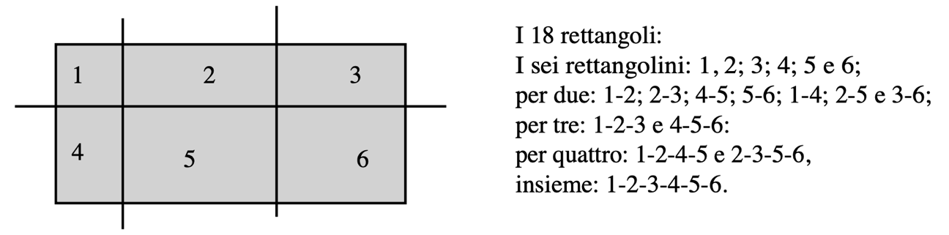
Attribuzione dei punteggi
4 Disegno corretto e numero corretto di rettangoli (18) e indicazione chiara di essi (per esempio lista dell’analisi del compito, uso del colore su più di un disegno, ...)
3 Disegno corretto e numero incompleto di rettangoli (almeno tre categorie complete, diverse dal solo rettangolo grande) e indicazione chiara di essi (per esempio lista dell’analisi del compito, uso del colore su più di un disegno, ...)
2 Disegno corretto e numero incompleto di rettangoli (almeno due categorie complete diverse dal solo rettangolo grande) e indicazione chiara di essi (per esempio lista dell’analisi del compito, uso del colore su più di un disegno, ...)
1 Disegno con le tre rette ben piazzate e conteggio dei sei rettangoli piccoli oppure disegno delle tre rette tutte parallele e conteggio a partire da questo (10 rettangoli)
0 Altra risposta o incomprensione del problema
Livello: 5 – 6 - 7
Origine: Bourg-en-Bresse
11. I CARTONCINI COLORATI (Cat. 6, 7)
Una classe di 21 alunni viene divisa a gruppi di tre.
Per realizzare un collage ogni gruppo deve ricevere un pezzo del cartoncino rosso e un pezzo del cartoncino blu
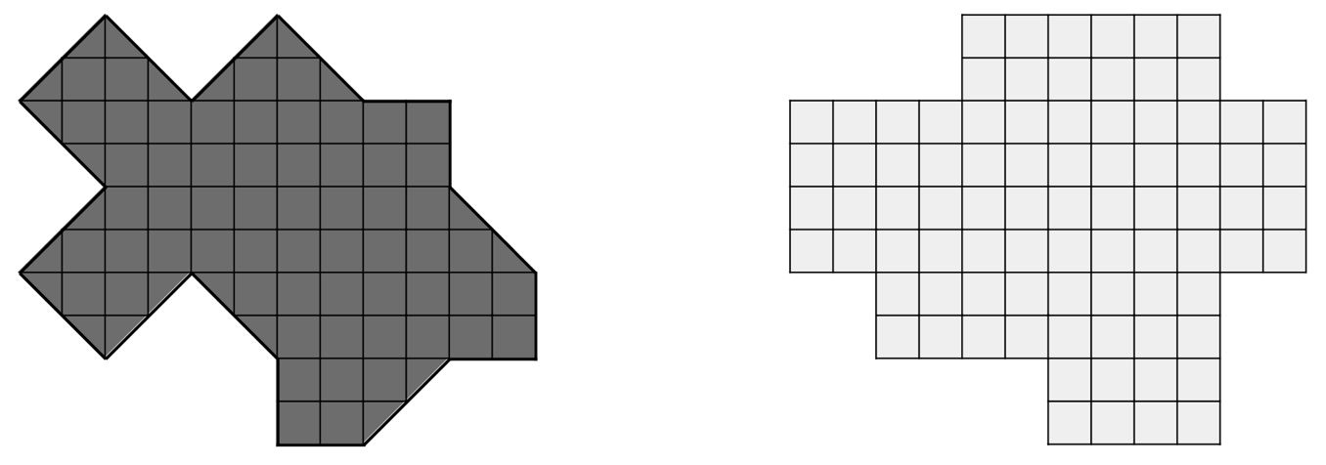
cartoncino rosso cartoncino blu
Attenzione, però:
- i due cartoncini devono essere utilizzati completamente;
- i pezzi dello stesso colore devono essere tutti uguali.
Come devono essere ritagliati i cartoncini?
Spiegate come siete riusciti a fare le suddivisioni.
ANALISI A PRIORI
Ambito concettuale
- Geometria: suddivisione di figure in parti congruenti, area
- Aritmetica: divisione
Analisi del compito
- Comprendere che ogni figura deve essere suddivisa in 7 parti uguali con il calcolo 21:3=7.
- Procedere per tentativi in modo che non rimangano parti di cartoncino inutilizzate oppure, prima di iniziare a suddividere le figure, calcolare l’area contando i quadretti e dividerla per sette per scoprire il numero dei quadretti di ciascuna delle parti uguali.
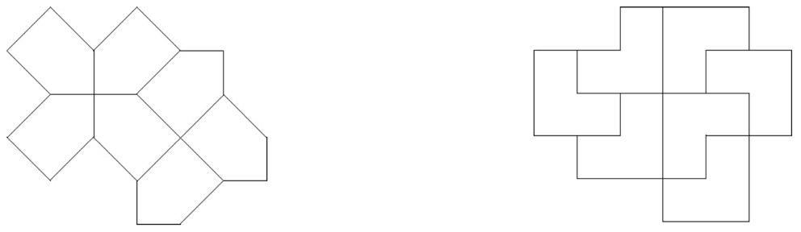
Attribuzione dei punteggi
4 Suddivisione corretta di entrambe le figure con giustificazione del numero delle parti
3 Suddivisione corretta di entrambe le figure senza spiegazioni
2 Suddivisione corretta di una sola figura con spiegazione
1 Mancato rispetto di una delle tre condizioni (numero delle parti, utilizzo completo, parti uguali)
0 Incomprensione del problema
Livello: 6 - 7
Origine: Udine
12. QUATTRO QUATTRO (Cat. 6, 7, 8)
Utilizzando esattamente quattro volte il numero "4" e le operazioni aritmetiche («+», «-», «x», «:» e eventualmente delle parentesi), si possono formare molti numeri naturali.
Quanti numeri naturali dispari differenti potete formare in questo modo?
Indicateli tutti in modo chiaro come negli esempi seguenti:
Esempi:
(4 x 4) + (4 : 4) = 16 + 1 = 17 (4 + 4 + 4) : 4 = 12 : 4 = 3
(4 + 4) + (4 – 4) = 8 + 0 = 8
quest’ultimo esempio non va bene perché si ottiene un numero pari!
oppure, senza utilizzare le parentesi:
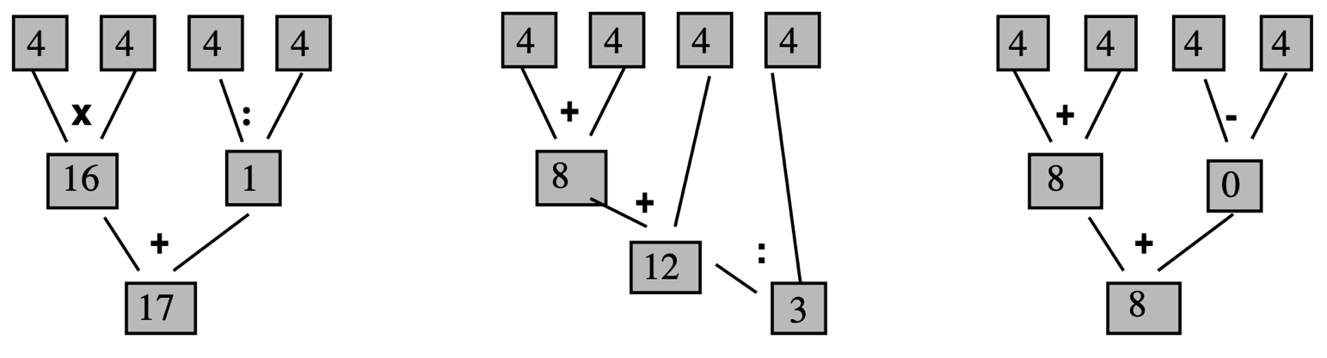
ANALISI A PRIORI
Ambito concettuale
- Aritmetica: numeri naturali e le quattro operazioni
- Logica: organizzazione sistematica di un inventario
Analisi del compito
- Comprendere che bisogna utilizzare esattamente quattro numeri (tutti uguali a 4) e quindi escludere le combinazioni di cifre come 44, 444, …; rendersi conto che modificando le operazioni e il loro ordine si possono esprimere numeri molto differenti.
- Ricercare dei numeri a caso o prendere successivamente ciascun numero naturale dispari e vedere se lo si può ottenere secondo le indicazioni date.
- Ricercare un metodo sistematico:
per esempio ogni volta che si addizionano, si sottraggono o si moltiplicano due o tre “4” si ottiene un numero pari, quindi per arrivare ad un numero dispari “vicino” bisogna aggiungere o sottrarre 1 cioè 4 : 4,
si arriva così ai 7 numeri 1, 3, 5, 7, 9, 15, 17.
Oppure, cominciando con due numeri «4», si ottengono 0, 1, 8 o 16
4 - 4 = 0 4 : 4 = 1 4 + 4 = 8 4 x 4 = 16
poi combinando questi due a due si possono ottenere, con quattro «4», i numeri naturali dispari seguenti ≤ 50:
1 + 0 = 1 8 - 1 = 7 8 + 1 = 9 16 - 1 = 15 16 + 1 = 17
(tenendo conto del fatto chela somma di due numeri pari è un numero pari e che la somma di due dispari è pari).
Poi con tre «4» si possono formare i numeri 3, 5, 12 e 20 con i quali si possono ottenere dei numeri dispari aggiungendo “4” dividendo per 4. Si ottengono finalmente i due nuovi numeri dispari seguenti:
(4 + 4 + 4 ): 4 = 12: 4 = 3 (4 x 4 + 4) :4 = 20 : 4 = 5
Attribuzione dei punteggi
4 Risposta completa (i 7 numeri dispari differenti: 1, 3, 5, 7, 9, 15, 17) con dettaglio dei calcoli
3 Risposta completa con dettaglio dei calcoli e altri numeri che non rispettano tutte le consegne
- oppure 5 o 6 numeri dispari differenti, con dettaglio dei calcoli
2 3 o 4 numeri dispari differenti con dettaglio dei calcoli oppure lista dei 7 numeri ma senza dettaglio dei calcoli (o dettaglio solo per 1 o 2 di essi)
1 1 o 2 numeri dispari differenti (diversi da quelli degli esempi)
0 Incomprensione del problema
Livello: 6 – 7 – 8
Origine: Ticino
13. UN QUOTIDIANO (Cat. 6, 7, 8)
In un quotidiano, nel quale 11 pagine sono dedicate allo sport, le pagine 20 e 45 si trovano sulla stessa faccia di un foglio.  Quante pagine ha il quotidiano?  Giustificate la vostra risposta. | 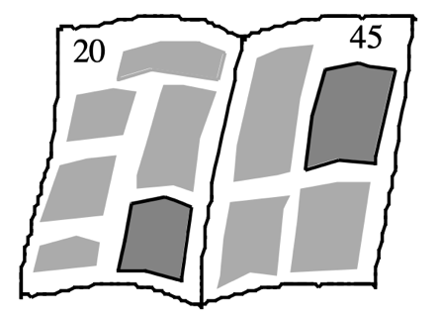
ANALISI A PRIORI
Ambito concettuale
- Logica
- Aritmetica: ordinamento, addizione e sottrazione
Analisi del compito
- Scoprire che le 11 pagine dedicate allo sport sono ininfluenti per la soluzione del problema
- Capire, osservando il disegno, come sono numerate le pagine: pagine “dispari” a destra, “salto” di 2 in 2 da un foglio all’altro, ... . Dedurre che il recto del foglio « 20 e 45 » (che si ha di fronte) è seguito dal foglio (di recto, ciò che si ha di fronte) « 18 e 47 »; e poi dai fogli di recto « 16 e 49 », « 14 e 51 », ... fino a « 2 e 63 ». Scoprire che sul verso di quest’ultimo foglio ci sono le pagine 1 e 64 e che quindi il quotidiano ha 64 pagine.
- Oppure scoprire, sempre a partire da osservazioni pratiche o dal disegno, che la somma dei due numeri di pagina disposti sulla stessa parte del foglio è costante e vale uno di più della somma del numero di pagine del quotidiano. In questo caso: 20 + 45 – 1 = 64.
- Oppure calcolare il numero di pagine interne che precedono il foglio indicato, da 21 a 44, cioè 24 pagine, e calcolare il numero delle altre pagine fino a 20 compreso e da 45 compreso, cioè 40 = 20 x 2 e infine fare la somma per arrivare al numero totale di pagine: 24 + 40 = 64.
- Oppure osservare che ci sono 19 pagine che precedono la pagina 20 e, di conseguenza, 19 pagine che seguono la pagina 45 e dunque che il numero totale delle pagine del quotidiano è 45+19=64.
Attribuzione dei punteggi
4 Soluzione corretta con spiegazione esauriente
3 Risposta esatta senza spiegazioni
oppure risposta errata con procedura corretta ma con errore di calcolo
2 Risposta errata con inizio di procedura corretta
1 Inizio di soluzione
0 Incomprensione del problema
Livello: 6 - 7 - 8
Origine: Ticino
14. IL NUMERO AMPUTATO (Cat.7, 8)
In una gara matematica, viene presentato ai partecipanti il numero seguente:
123456789101112131415161718192021…394041424344454647484950
Si domanda loro di cancellare 70 cifre di questo numero in modo da ottenere il numero, amputato, più grande possibile con le cifre che restano, senza modificare il loro ordine.
Tra i partecipanti, solo la piccola Genia ha trovato questo numero.
Scrivete tutte le cifre di questo numero amputato e spiegate come ha fatto Genia per trovarlo.
ANALISI A PRIORI
Ambito concettuale
- Aritmetica: numerazione e confronto
Analisi del compito
- Osservare il numero dato e capire che ci sono 9 + (41 x 2) = 91 cifre oppure scrivere tutte le cifre. Capire poi che il problema consiste nello scegliere le 70 cifre da cancellare, per conservarne solo 21.
- rendersi conto che, tra i numeri di 21 cifre, il più grande è composto solo da cifre 9, ma che, nel caso di questo problema, bisogna accontentarsi di quello che ha il maggior numero possibile di cifre 9, all’inizio del numero.
- Capire allora che bisogna cancellare successivamente le prime 8 cifre, lasciare la cifra 9, cancellare la successione di cifre « 10111213 ...1617181 » (ce ne sono 19) e conservare la cifra 9 (di « 19 ») risparmiare il 9, cancellare la successione delle cifre « 2021222324...27282 » (ce ne sono di nuovo 19) e conservare il « 9 » (di « 29 »), etc.
- Calcolare che, arrivando alla cifra 9 di « 39 », sono già stati cancellate 8 + (3 x 19) = 65 cifre e che ne rimangono da cancellare solo 5, cosa che non consente di arrivare alla cifra 9 di « 49 ». Resta ora il numero 9999404142434445...
- Capire che Genia ha trovato la sua soluzione cancellando ancora le quattro cifre « 0 », « 1 », « 2 », « 3 » - il cui “valore” è inferiore a 4 – che appaiono dopo la sequenza « 9999 » e una delle cifre « 4 » che si trova dopo tale sequenza.
- Indicare il numero amputato più grande possibile: 999944444454647484950.
Attribuzione dei punteggi
4 Risposta corretta con spiegazione del ragionamento (ad esempio le diverse tappe della ricerca)
3 Risposta corretta senza spiegazione
oppure risposta di 21 cifre che comincia con le quattro cifre « 9 », ma che presenta poi 1 o 2 cifre cancellate mal scelte, ma con spiegazione coerente
2 Risposta di 21 cifre che comincia con le quattro cifre « 9 », ma che presenta poi 1 o 2 cifre cancellate mal scelte, ma senza spiegazione
oppure risposta “ottimale” di 20 o 22 cifre con spiegazione (errore di una cifra nel conteggio)
1 Risposta che tiene conto solo delle quattro cifre « 9 » all’inizio, senza poi la ricerca del numero amputato più grande
oppure solo 3 cifre 9 e qualche altra cifra
0 Incomprensione del problema
Livello: 7 – 8
Origine: Luxembourg
15. LE VACANZE (Cat. 7, 8)
L’anno scorso, i due fratelli Monti, i due fratelli Collina e i due fratelli Prati sono stati all’estero per le loro vacanze estive: tre di loro sono stati in Grecia, due in Inghilterra e uno in Germania.
Un loro amico dice: I fratelli Monti sono stati in Inghilterra e i fratelli Collina in Grecia.
Un altro dice: Uno dei fratelli Monti è stato in Germania, i fratelli Collina sono stati in Inghilterra.
Un terzo afferma: I due fratelli Monti sono stati in Grecia e dei fratelli Prati uno è stato in Inghilterra e uno in Grecia.
Si sa che, per ciascuno di questi tre amici, un’affermazione è vera e l’altra è falsa.
Dove sono andati in vacanza i fratelli Monti?
Spiegate il vostro ragionamento.
ANALISI A PRIORI
Ambito concettuale
- Logica
Analisi del compito
- Analizzare le singole frasi sapendo che un dato è esatto e uno errato. Se si suppone che nella prima affermazione sia esatta il primo dato sui fratelli Monti ed errato il secondo sui fratelli Collina: i Monti in Inghilterra, i Collina non in Grecia. In tal caso sarebbero errati entrambi i dati della seconda affermazione, poiché uno dei Monti non potrebbe essere stato in Germania e i due Collina in Inghilterra dove si ipotizzavano i Monti.
Bisogna dunque cambiare l’ipotesi nella prima frase e considerare come vera l’informazione sui fratelli Collina (entrambi in Grecia) e falsa quella sui fratelli Monti. Nella seconda frase è errato il dato sui Collina ed esatto quello che un fratello Monti è stato in Germania.
Nella terza frase è dunque errato il dato sui fratelli Monti ed esatto quello sui fratelli Prati (uno in Inghilterra e uno in Grecia).
A questo punto manca solo l’altro ragazzo che è stato in Inghilterra e per esclusione è un Monti.
- Concludere allora che: dei fratelli Monti uno è stato in Germania e l’altro in Inghilterra
Attribuzione dei punteggi
4 Risposta esatta con spiegazione chiara e corretta
3 Risposta esatta con spiegazione imprecisa
2 Risposta esatta senza spiegazione
1 Tentativi di risoluzione senza risposta
0 Incomprensione del problema
Livello: 7 - 8
Origine: Lodi
16. IL TERRENO DI FRANCESCO (Cat 7, 8)
Francesco vuol dividere un terreno rettangolare fra i suoi tre figli, sistemando due palizzate che partono dal vertice A, in modo che le tre parti abbiano la stessa area.
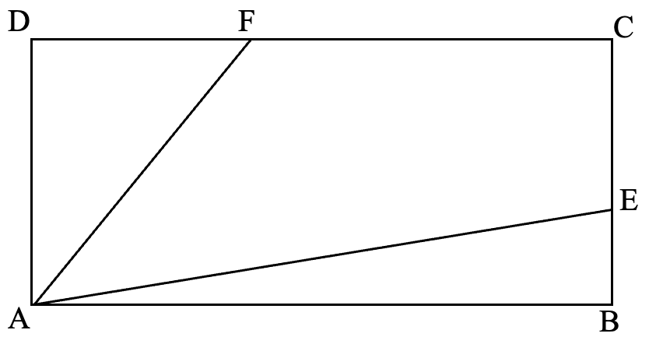
Questo disegno rappresenta un primo tentativo, ma Francesco si accorge che non va bene.
Dove dovrà sistemare gli estremi E ed F delle palizzate sui lati BC e CD in modo che la divisione sia giusta?
Indicate con precisione la posizione di questi punti e giustificate la vostra risposta.
ANALISI A PRIORI
Ambito concettuale
- Geometria: rettangolo, triangolo e loro misure, generalizzazione di un risultato
- Algebra: attribuzione di variabili, calcolo letterale
Analisi del compito
- Capire che le due palizzate (sul disegno due segmenti) vanno sistemate in modo che le tre parti che si formano abbiano la stessa area, che sarà dunque 1/3 dell’area del rettangolo.
- Indicare con a e b le dimensioni del rettangolo (rispettivamente base e altezza o viceversa) e calcolare l’area (ab) e calcolare l’area che deve avere ogni parte: (ab):3.
- Capire che b è un cateto del triangolo ADF e a un cateto del triangolo ABE
- Oppure calcolare le misure della figura assegnata con il righello (7,8 cm e 3,6 cm) e calcolarne l’area (28,08 cm²), Calcolare l’area di ogni parte (9,36), calcolare la misura di BE (18,72:7,8=2,4) e la misura di DF (18,72:3,6=5,2), sistemando poi i segmenti.
- Oppure scegliere per il rettangolo delle misure “ad hoc” (per esempio dimensioni 15 e 6, fare un disegno su carta quadrettata e renderci conto che, poiché l’area sarà di 90 quadretti, l’area di ogni triangolo sarà di 30 quadretti. Sistemare allora il segmento AF in modo opportuno e così via.
Attribuzione dei punteggi
4 Risposta esatta “generale” o a partire da almeno due esempi con spiegazione chiara e corretta
3 Risposta esatta a partire da un solo esempio, con spiegazione chiara e corretta oppure risposta esatta “generale” (o con almeno due esempi) senza spiegazione dettagliata
2 Risposta esatta a partire da un solo esempio, senza spiegazione dettagliata, oppure procedimento corretto ma errori nei calcoli
1 Inizio di ragionamento corretto
0 Incomprensione del problema
Livello: 7 – 8 Origine: C.I.
17. LA PINETA (Cat. 8)
Aldo possiede una bella casetta circondata da un piccolo bosco di pini neri, che purtroppo sono diventati secchi, causa una grave malattia. Decide di tagliarli con la motosega e dice al suo amico Luigi che riuscirà a completare il lavoro in 6 ore. Luigi, che possiede una motosega più efficiente e potente, afferma che lui finirebbe il lavoro in 4 ore.
Se lavorassero assieme quanto tempo impiegherebbero per tagliare i pini malati?
Spiegate il vostro ragionamento.
ANALISI A PRIORI
Ambito concettuale
- Aritmetica: multipli, frazioni
- Algebra: equazione di primo grado
Analisi del compito
- Utilizzare uno schema con ad esempio 12 quadretti:
A | A | L | L | L
e supporre che Aldo in un’ora copra 2 quadretti, Luigi in un’ora coprirà 3 quadretti; quindi, assieme 5 quadretti ogni ora; se 5 quadretti corrispondono a 60 minuti 1 quadretto corrisponde a 12 minuti, quindi lavorando assieme impiegano 2 ore e 24 minuti;
- Un’altra alternativa è rappresentata dalla soluzione con le frazioni o con l’uso di un’equazione di primo grado, scegliendo come unità di tempo 1 ora:
- 1/4+1/6 = 5/12 del lavoro compiuto in 1 ora, 1/12 corrisponde a 12 minuti, che è 1/5 di 1 ora, per cui i 2 amici impiegano assieme 2 ore e 24 minuti.
Se poniamo a = tempo di lavoro assieme (in unità ora) e 1/4 e 1/6 le “velocità” rispettive dei 2 amici, allora l’equazione diventa a/4+a/6 = 1 e risolvendo si trova a = 12/5 di ora, per cui si ha 2h+2/5h, che significa 2 ore e 24 minuti.
Attribuzione dei punteggi
4 Risposta corretta al quesito (2h e 24 m) con spiegazione chiara e dettagliata
3 Risposta corretta senza spiegazione
2 Risposte parzialmente corretta, con errori di calcolo
1 Inizio ragionamento corretto oppure risposta 2h30 che risulta da dalla media delle ore di lavoro (4 + 6):2 ancora diviso per 2
0 Incomprensione del problema
Livello: 8
Origine: Riva del Garda
18. IL FUNGO (Cat. 8)
Per rappresentare un fungo, Daniela ha disegnato questa figura, con tre archi di circonferenza:  - un quarto di circonferenza di estremi A e B, di centro C e di raggio 8 cm;  - una semicirconferenza di estremi A e C;  - una semi circonferenza di estremi B e C.  Ha poi colorato il «cappello» e il «gambo» del fungo. | 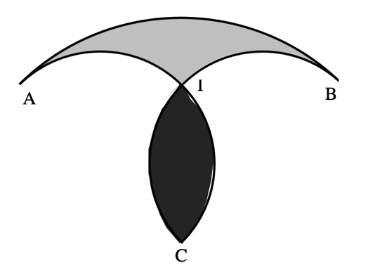
Daniela è convinta che il perimetro del cappello sia molto più grande di quello del gambo del fungo, ma le sembra che l’area del gambo sia più grande di quella del cappello.
E voi, che cosa ne pensate?
Trovate i rapporti tra i perimetri e tra le aree delle due parti della figura.
Giustificate il vostro ragionamento.
ANALISI A PRIORI
Ambito concettuale
- Geometria: circonferenza e cerchio, equivalenza di figure piane
- Logica: dimostrazione
Analisi del compito
- Osservare la figura, ridisegnarla o suddividerla per capire come si articolano le diverse parti, per capire che il raggio di ciascuna delle semicirconferenze è la metà del raggio del quarto di circonferenza AB, che ciascuna delle due semicirconferenze si divide in due parti uguali, AI e IC da una parte e BI e IC dall’altra parte, che il triangolo di vertici ABC è rettangolo in C, ...
- Per il calcolo dei perimetri:
il perimetro del cappello è dato da πr/2+ 2πr/4 = πr, e poiché il raggio della circonferenza di centro C è 8 cm si ottiene 8π (oppure l’approssimazione ≈25,12; ma non il numero 25,12!) e il perimetro del gambo è uguale alla lunghezza della semicirconferenza avente raggio 4 cm, quindi 4π (in cm). Pertanto i perimetri sono uno il doppio dell’altro.
- Il confronto delle aree si può fare per sottrazione. L’area della metà di un gambo (segmento di cerchio) è la differenza fra l’area di un quarto di cerchio e quella di un triangolo (fig. 1). L’area del gambo è allora 2 (4π - 8) cioè ≈ 9,12 (in cm²).
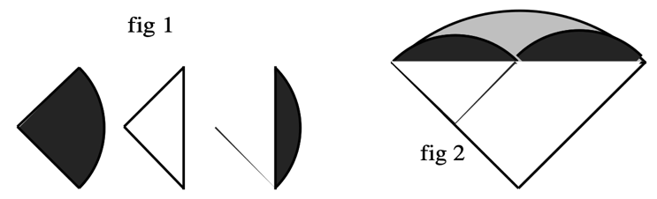
L’area del cappello è quella di un quarto del “cerchio grande” al quale si sottraggono successivamente il triangolo ABC e i due “piccoli” segmenti di cerchio (v. fig. 2): in cm² (π8²/4 – (8 x 8)/2) – (8π - 16) = 8π - 16 (in cm²) e si constata l’equivalenza delle due figure
- Oppure, senza effettuare i calcoli, esplicitando, ad esempio: che i quattro “piccoli” segmenti di cerchio valgano un quarto del “grande”, visto che il raggio di quest’ultimo è doppio di quello dei primi.
Attribuzione dei punteggi
4 Risposta giusta (perimetro doppio e aree uguali) e ben argomentata
3 Risposta giusta (perimetro doppio e aree uguali) non ben argomentata (per esempio dove il valore di π è abusivamente sostituito da 3,14, quindi senza l’uso di un’approssimazione)
2 Risposta giusta senza spiegazione
oppure una sola risposta giusta (perimetro o area) ben argomentata
1 Inizio di ragionamento corretto (disegno esatto, calcolo di uno dei perimetri) oppure una sola risposta senza il ricorso all’approssimazione
0 Incomprensione del problema o risposta “Daniela ha ragione” senza alcuna spiegazione
Livello: 8 Origine: Siena + Parma + C.I.

